Citizen Leistungsschau führender Drehmaschinentechnologie auf der INTEC

Leistungsstarke Innovationen

für moderne Fertigungsprozesse

Miyano Kurz- und Cincom Langdreher für profitable Bauteilherstellung

**Bauteilhersteller in Schlüsselindustrien wie Medizintechnik, Fahrzeug- und Maschinenbau profitieren von innovativer und individuell angepasster Drehtechnik, die Effizienz, Nachhaltigkeit und Profitabilität vereint. Citizen Machinery Europe setzt hier Maßstäbe und präsentiert sich als zuverlässiger Partner für höchste Fertigungsansprüche. Auf führenden Fachmessen der Metallbearbeitung, wie der diesjährigen INTEC in Leipzig, zeigen die Dreh-Spezialisten aus Esslingen ihre leistungsstarke Technologie. Im Mittelpunkt steht in Halle 3, Stand D08/E07, unter anderem die Cincom L20-XII B5 ATC – ein wahres „Vielseitigkeitsgenie“. Mit diesem Modell setzt Citizen neue Maßstäbe in Produktivität, Präzision und Effizienz.**

Cincom L20 – die Maschine steht wie keine andere für die Geschichte der Marke Cincom und wurde für aktuelle und künftige Zerspan- und Fertigungsherausforderungen mit drei neuen Modellen in Modulbauweise fit gemacht. Markus Reißig, Geschäftsführer der Citizen Machinery Europe GmbH: „Von der 5-Achsen-Maschine mit einem sehr guten Preis-Leistungsverhältnis bis zum High-End-Modell mit B-Achse und einer in der Gegenspindel beweglichen Y-Achse: Das Maschinenkonzept der Cincom L20 steht für unvergleichliche Vielseitigkeit. Hersteller können aus verschiedenen Vertikalhaltern, Bohrhaltern für Vorder- und Rückseitenbearbeitung mit und ohne angetriebene Werkzeuge auswählen, um die Maschine für ihre jeweiligen Anforderungen zu konfigurieren.“

Mit der Citizen Cincom L20-XII B5 ATC zeigt Citizen auf der INTEC ein Topmodell der Maschinenserie: Drehen, Bohren, Fräsen – war bisher die Herstellung etwa von komplexen Medizinprodukten aus schwierig zu zerspanenden Materialien vielfältig und bisher nur kostspielig zu lösen – mit dem vielseitigen Langdreher lassen sich nun alle Arbeitsgänge in einer Maschine durchführen. Eine schwenkbare B-Achse, eine in der Gegenspindel beweglichen Y-Achse, LFV-Technologie zur Spanbruchkontrolle, 5-Achs-Simultanfräsen und Automatic Tool Changer ATC sind nur einige der konstruktiven Besonderheiten, die die Cincom L20-XII B5 ATC so leistungsstark machen, ohne dabei Kompromisse bei der Qualität zuzulassen.

Kraft, Stabilität und µm-Präzision in der Schwerzerspanung: Im Bereich Kurzdrehen wird die Miyano BNE65-MYY ein besonderes Thema sein. Die doppelte Y-Achse – jeweils am oberen und unteren 12-Stationen-Revolver – bietet eine sehr große Flexibilität bei der Werkzeugauswahl und ermöglicht es, die Prozesse besser aufzuteilen. Das Ergebnis: kurze Zykluszeiten für höhere Produktivität. Dank der Touch-Steuerung der HMI-Oberfläche wird obendrein auch die Bedienung zum Kinderspiel.

Markus Reißig: „In Kombination mit weiteren Citizen Technologien wie etwa der Steuerungssoftware für Industrie 4.0.**,** der LFV-Technologie zur Spanbruchkontrolle, integrierter Lasertechnologie, dem automatischen Werkzeugwechsler ATC sowie mit unseren selbst entwickelten Roboterzellen zur Automation entstehen kundenindividuelle Anlagenkonfigurationen ’Alles aus einer Hand’. Mit ihnen können Bauteilhersteller auch in Zeiten mit schwierigen Rahmenbedingungen profitabel produzieren.“

**Citizen Machinery Europe auf der INTEC: Halle 3, Stand D08/E07**

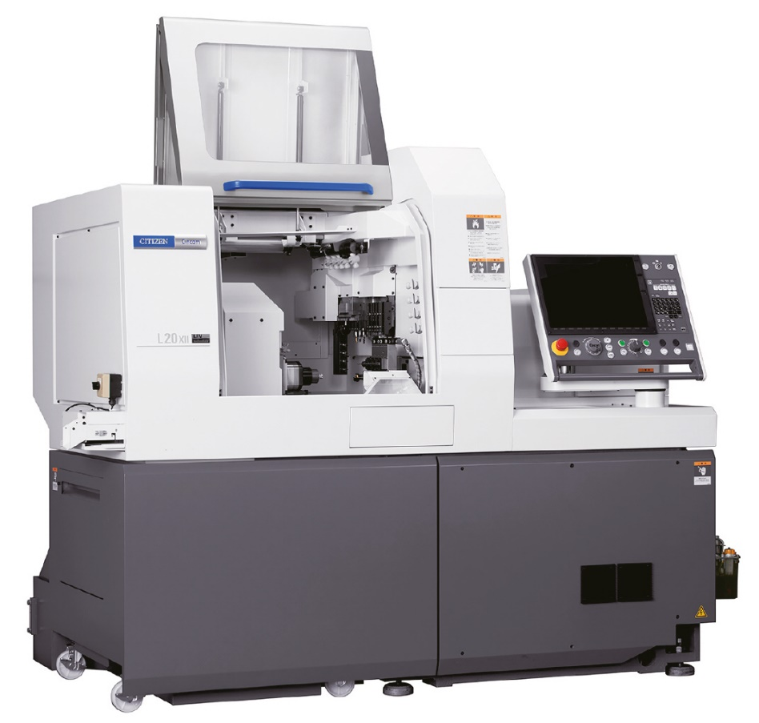

***Mit der Citizen Cincom L20-XII B5 ATC*** ***zeigt Citizen auf der INTEC ein Topmodell der Maschinenserie, mit dem die Herstellung etwa von komplexen Medizinprodukten aus schwierig zu zerspanenden Materialien in einer Maschine zu realisieren ist.***

***Foto: Citizen Machinery Europe***

**SEO Meta Daten:**

**Meta Title:**

Citizen präsentiert auf der INTEC innovative Cincom Langdreh- und Miyano Kurzdrehtechnologie

**Meta Description:**

Der Langdreher Cincom L20-XII B5 ATC ist ein Star auf der diesjährigen INTEC am Messestand der Citizen Machinery Europe GmbH. Mit Citizen eigenen Technologien und Automationslösungen werden Miyano und Cincom Drehmaschinen zu kundenindividuellen Vielseitigkeitsgenies**.**

**Keywords:**

CitizenMachineryEurope, Citizen, Miyano, Cincom, Kurzdrehautomat, Langdrehautomat, Automation, Roboterzelle, ATC, LFV, L20, Produktivität, Qualität, Präzision, Drehtechnologie. Drehmaschinen, Innovation, Effizienz, INTEC, Metallbearbeitung, Lasertechnologie, Spanbruchkontrolle, automatische Werkzeugwechsel

**Weitere Informationen:**

**Citizen Machinery Europe GmbH**Mettinger Straße 11   
73728 Esslingen   
Deutschland

**Sascha Gersmann**Leiter Marketing  
und Großkundenbetreuer

Tel.: +49 711 3906-0   
marketing@citizen.de  
[www.citizen.de](http://www.citizen.de)

**Ansprechpartner Österreich:**

**Capro Werkzeugmaschinen   
und Service GmbH**Bundesstraße 1   
7531 Kemeten  
Österreich

Tel.: +43 3352 20124   
Fax: +43 3352 20125   
E-Mail: capro@capro.cc  
<https://web.capro.cc/>

**Ansprechpartner Schweiz   
(für Cincom):**

**Suvema AG   
Werkzeugmaschinen**Grüttstraße 106  
4562 Biberist  
Schweiz

Tel.: +41 32 6744111   
Fax: +41 32 6744110  
E-Mail: info@suvema.ch [www.suvema.ch](http://www.suvema.ch)

**Ansprechpartner Schweiz  
(für** **Miyano):**

**NEWEMAG AG**Acherfang 8  
6274 Eschenbach  
Schweiz

Tel.: +41 798 31 00   
E-Mail: info@newemag.ch   
[www.newemag.ch](http://www.newemag.ch)

**Hinweis an die Redaktion:**

Text und Fotos können bei [KSKOMM](http://www.kskomm.de/),   
Tel.: +49 2623 7990160,   
E-Mail: info@kskomm.de,   
als Dateien angefordert werden.